

Gerar Ordem de Serviço Conexão de Esgoto
O objetivo desta funcionalidade é a geração das ordens de serviço seletivas de comunicação ao usuário sobre a necessidade de conexão do imóvel à rede de esgoto, podendo ser acessada no caminho GSAN > Atendimento ao Público > Ordem de Serviço > Gerar Ordem de Serviço Conexão de Esgoto.
O usuário seleciona a opção “Gerar Ordem de Serviço Conexão de Esgoto”, o sistema exibe a tela de filtro para que sejam informados os parâmetros que julgar necessários, em seguida clique no botão .
O sistema verifica se para o comando informado consta o grupo de faturamento. Caso tenha sido informado:
- Item de lista não ordenadaSeleciona os imóveis com situação de ligação de esgoto igual a “Potencial” ou “Factível”, com perfil de ligação com indicador de gerar dados para leitura igual a “Sim”, que não estejam excluídos e que estejam de acordo com os dados do comando inserido;
- Caso contrário, o batch será encerrado;
O sistema gera a Ordem de Serviço, as cartas de aviso para cada imóvel selecionado, atualiza o comando de conexão de esgoto.
Caso o grupo de faturamento não seja informado, e caso a quantidade solicitada seja de até 10 (dez) matrículas para o mesmo comando, a geração da(s) carta(s) de conexão de esgoto e da(s) ordem(ns) de serviço será realizada de forma online. Caso contrário, a geração da(s) carta(s) de conexão de esgoto e da(s) ordem(ns) de serviço será realizada de forma batch.
O sistema possibilita a geração de comandos para imóveis com categoria “Público”, o qual foi excluída a crítica “Imóvel com categoria Público, não é possível gerar ordem de serviço de conexão de esgoto.”.
Verifica Existência de Imóvel
- Caso a matrícula do imóvel não exista no sistema, será exibida a mensagem “Imóvel Inexistente”.
- Caso a situação da ligação de esgoto não seja factível ou potencial, será exibida a mensagem “A situação da ligação de esgoto deve ser Potencial ou Factível”.
- Caso o imóvel esteja excluído, será exibida a mensagem “Imóvel « xxxxxxx » excluído.”.
- Caso o imóvel não possua perfil com geração de dados para leitura, será exibida a mensagem “Imóvel « xxxxxxxx » com perfil « xxxxxxxxxxx » não gera dados para leitura.”.
- Caso o imóvel informado possua ordem de serviço pendente para o serviço tipo de conexão de esgoto, será exibida a mensagem “Imóvel « matricula do imóvel » possui a ordem de serviço « número da ordem de serviço » de conexão de esgoto pendente.
- Caso o imóvel informado possua situação da ligação de água potencial ou factível, será exibida a mensagem “Imóvel « matricula do imóvel » com situação de ligação de água « xxxxxxxxxxxx », não é possível gerar ordem de serviço de conexão de esgoto.”.
Validar Município
- Caso o município informado não exista no sistema, será exibida a mensagem “Município inexistente”.
Valida Logradouro
- Caso o logradouro informado não exista no sistema, será exibida a mensagem “Logradouro inexistente”.
Verifica Existência Localidade
- Caso a localidade informada não exista no sistema, será exibida a mensagem “Localidade inexistente”.
- Caso seja informada a localidade final e não seja informada a localidade inicial, será exibida a mensagem “Informe localidade Inicial”.
Verifica existência do Setor Comercial
- Caso o código do setor comercial informado não exista no sistema, será exibida a mensagem “Setor Comercial inexistente”.
- Caso seja informado o setor comercial final e não seja informado o setor comercial inicial, será exibida a mensagem “Informe Setor Comercial Inicial”.
Verifica existência da quadra
- Caso o número da quadra informado não exista, será exibida a mensagem “Quadra Inválida”.
- Caso seja informada a quadra final e não seja informada a quadra inicial, será exibida a mensagem “Informe Quadra Inicial”.
Valida Grupo Faturamento
- Caso seja informado o grupo de faturamento e não tenha informado imóvel, ou município, ou dados de inscrição inicial e inscrição final, será exibida a mensagem “Informe Município ou Inscrição Inicial e Final”.
Valida parâmetros de pesquisa
- Caso não sejam informados imóvel, ou município, ou dados de inscrição inicial e inscrição final, será exibida a mensagem “Informe Imóvel ou Município ou Inscrição Inicial e Final para gerar o comando.”.
Verifica indicador Telemedido
- Caso exista histórico de instalação de hidrômetro para ligação de poço do imóvel e o indicador de telemedido esteja indicando que o imóvel é telemedido, será exibida a mensagem: “Imóvel « imóvel informado » é telemedido”.
- Caso exista histórico de instalação de hidrômetro para ligação de água do imóvel e o indicador de telemedido esteja indicando que o imóvel é telemedido, será exibida a mensagem: “Imóvel « imóvel informado » é telemedido”.
Informe os parâmetros obrigatórios e aqueles opcionais que julgar necessários necessários, e clique no botão .
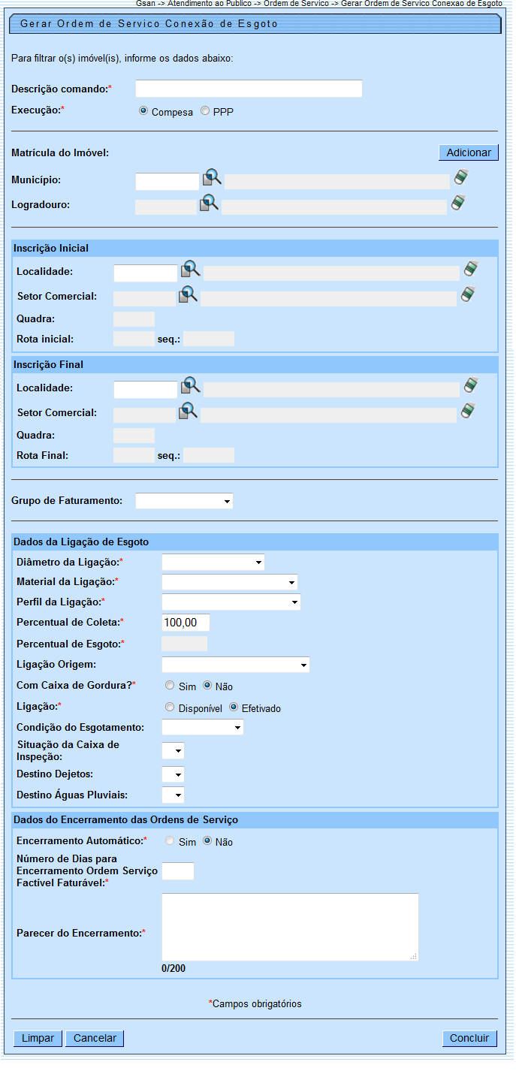
O sistema permite adicionar várias matrículas de imóveis para posterior inclusão, clicando no botão (tela acima) será exiba a tela “Adicionar Matrículas”, em seguida clique no botão . Esta operação pode ser repetida várias vezes.
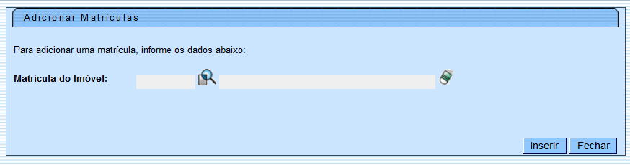
Para remover uma matrícula que já fora incluída, clique no botão .
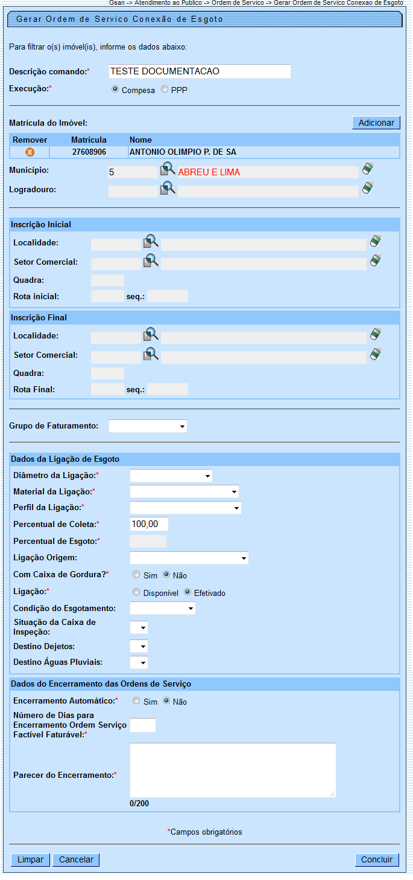

Preenchimento dos Campos
Campo | Orientações para Preenchimento
Descrição do Comando(*) | Campo obrigatório - Informe a descrição do comando.
Execução(*) | Campo obrigatório - Selecione uma das opções que será responsável pela execução: Compesa ou PPP.
Matrícula do Imóvel | Quando informado o município este campo fica indisponível.  Caso sejam informados os dados referentes à “Inscrição Inicial” e “Inscrição Final”, este campo fica indisponível.  Informe a matrícula do imóvel, ou clique no botão , link Pesquisar Imóvel, para selecionar a matrícula desejada. A identificação do imóvel será exibida no campo ao lado.  Para apagar o conteúdo do campo, clique no botão ao lado do campo em exibição.  O sistema permite adicionar várias matrículas de imóveis para posterior inclusão, clicando no botão .  Esta operação pode ser repetida várias vezes.  Para remover uma matrícula que já fora incluída, clique no botão .
Município | Quando informada a matrícula este campo fica indisponível.  Caso sejam informados os dados referentes à “Inscrição Inicial” e “Inscrição Final”, este campo fica indisponível.  Informe o código do município, ou clique no botão , link Pesquisar Município, para selecionar o município desejado. O nome do município será exibido no campo ao lado.  Para apagar o conteúdo do campo, clique no botão ao lado do campo em exibição.
Logradouro | Quando informada a matrícula este campo fica indisponível.  Caso sejam informados os dados referentes à “Inscrição Inicial” e “Inscrição Final”, este campo fica indisponível.  Este campo será habilitado quando informado o Município.  Informe o código do logradouro, ou clique no botão , link Pesquisar Logradouro, para selecionar o logradouro desejado. O nome do logradouro será exibido no campo ao lado.  Para apagar o conteúdo do campo, clique no botão ao lado do campo em exibição.
Inscrição Inicial
Localidade | Quando informada a matrícula este campo fica indisponível.  Informe o código da localidade, ou clique no botão , link Pesquisar Localidade, para selecionar a localidade desejada. O nome da localidade será exibido no campo ao lado.  Para apagar o conteúdo do campo, clique no botão ao lado do campo em exibição.
Setor Comercial | Quando informada a matrícula este campo fica indisponível.  Informe o código do setor, ou clique no botão , link Pesquisar Setor Comercial, para selecionar o setor desejado. O nome do setor será exibido no campo ao lado.  Para apagar o conteúdo do campo, clique no botão ao lado do campo em exibição.
Quadra | Quando informada a matrícula este campo fica indisponível.  Informe a quadra pertencente ao setor informado.
Rota Inicial | Quando informada a matrícula este campo fica indisponível.  Informe a rota válida pertencente à quadra.
Inscrição Final
Localidade
Quando informada a localidade inicial, será repetida neste campo e permitida alteração. Informe o código da localidade, ou clique no botão |alt="Lupa.gif", link 8027/xwiki/bin/view/AjudaGSAN/cadastroLocalizacaoLocalidadePesquisar, para selecionar a localidade desejada. O nome da localidade será exibido no campo ao lado. Para apagar o conteúdo do campo, clique no botão |alt="Borracha.gif" ao lado do campo em exibição.
Setor Comercial
Quando informado o setor comercial inicial, será repetido neste campo e permitido alteração. Informe o código do setor, ou clique no botão |alt="Lupa.gif", link 8027/xwiki/bin/view/AjudaGSAN/cadastroLocalizacaoSetorComercialPesquisar, para selecionar o setor desejado. O nome do setor será exibido no campo ao lado. Para apagar o conteúdo do campo, clique no botão |alt="Borracha.gif" ao lado do campo em exibição.
Quadra
Quando informada a quadra inicial, será repetida neste campo e permitida alteração.
Rota Final
Informe a rota válida pertencente à quadra.
Grupo de Faturamento
Selecione uma das opções disponibilizada pelo sistema.
Dados da Ligação de Esgoto
Diâmetro da Ligação(*)
Material da Ligação(*)
Perfil da Ligação(*)
Percentual de Coleta(*)
Percentual de Esgoto(*)
Ligação de Origem
Com Caixa de Gordura(*)
Ligação(*)
Condição do Esgotamento
Situação da Caixa de Inspeção
Destino dos Dejetos
Destino Águas Pluviais
Dados do Encerramento das Ordens de Serviço
Encerramento Automático(*)
A opção “Sim” pode-se informar o grupo de faturamento do município selecionado, caso contrário, fica registrada a opção “Não” e não permite informar o grupo de faturamento. (% style=“font-size:10.0pt;font-family:~“Arial~”,~“sans-serif~”; mso-fareast-font-family:~“Times New Roman~”;mso-ansi-language:PT-BR;mso-fareast-language: ZH-CN;mso-bidi-language:AR-SA;mso-bidi-font-weight:bold” %)Caso a opção de encerramento automático seja igual a “Sim” e não tenha sido informado “Grupo de Faturamento”, o sistema gera as ordens de serviços e as cartas de aviso para cada um dos imóveis selecionados, em PDF, através de rotina batch e disponibilizando a impressão na funcionalidade padrão (Gsan → Batch → Exibir Status Relatorio), ordenado por inscrição() do imóvel.((( (% class="MsoNormal" style="text-align:justify" %) (% style="font-size:10.0pt; font-family:~"Arial~",~"sans-serif~";mso-bidi-font-weight:bold" %)Caso a opção de encerramento automático seja igual a "Sim" e tenha sido informado “Grupo de Faturamento”, o sistema disponibiliza na próxima execução do faturamento do grupo selecionado, a geração das ordens de serviço através da funcionalidade batch, de acordo com os filtros escolhidos, o arquivo texto para que seja enviado para o processamento da “impressão simultânea”, e as cartas a serem impressas com as contas mensais, sendo marcada com o indicador que a geração foi feita. (% style="font-size:10.0pt;font-family:~"Arial~",~"sans-serif~";mso-fareast-font-family: ~"Times New Roman~";mso-ansi-language:PT-BR;mso-fareast-language:ZH-CN; mso-bidi-language:AR-SA;mso-bidi-font-weight:bold" %)No retorno do faturamento, o sistema executa a rotina batch, que gera o relatório das "Ordens de Serviço Encerradas Por Não Conclusão de Serviço - R1539", conforme modelo apresentado abaixo, obtido através de uma consulta no sistema, contendo os imóveis que não tiveram os documentos impressos devido a algum impedimento. O relatório exibe a matrícula do imóvel, a categoria principal, o motivo de não geração da carta, e encerrará as ordens de serviço geradas como não conclusão de serviço. (% style="font-size:10.0pt;font-family:~"Arial~",~"sans-serif~"; mso-fareast-font-family:~"Times New Roman~";mso-ansi-language:PT-BR;mso-fareast-language: ZH-CN;mso-bidi-language:AR-SA;mso-bidi-font-weight:bold" %)O sistema disponibiliza a rotina com execução diária, que verifica os comandos gerados com encerramento automático, e identifica os imóveis que estejam com a data da geração da ordem de serviço, acrescida da quantidade de dias parametrizado igual ou maior que a data corrente, encerra a ordem de serviço com conclusão de serviço e parecer de encerrando, gerando a ligação de esgoto de acordo com os parâmetros informados "Dados da Ligação de Esgoto"** **e atualiza a situação do esgoto no imóvel com “Factível Faturável”.() (% style=“font-size:10.0pt;font-family:~“Arial~”,~“sans-serif~”; mso-fareast-font-family:~“Times New Roman~”;mso-ansi-language:PT-BR;mso-fareast-language: ZH-CN;mso-bidi-language:AR-SA;mso-bidi-font-weight:bold” %)Caso a opção de encerramento automático seja igual a “Não”, o sistema gera as ordens de serviços e as cartas de aviso para cada um dos imóveis selecionados, em PDF, através de rotina batch, ordenado pela inscrição do imóvel. No encerramento da ordem de serviço de forma individual serão exibidos os dados da ligação de esgoto do comando de acordo com os parâmetros informados, permitindo alteração. )))
Número de Dias para Encerramento da Ordem de Serviço Factível Faturável(*)
Parecer do Encerramento(*)

MODELO: CARTA DE AVISO SOBRE O SERVIÇO DE CONEXÃO DE ESGOTO
Atend - GerarOrdemServicoConexaoEsgoto - Carta.png
MODELO DE RELATÓRIO: ORDENS DE SERVIÇO ENCERRADAS POR NÃO CONCLUSÃO DE SERVIÇO - R1539
Rel - GerarRelatorioComandoConexaoEsgoto - R1539 - OS EncerradasPorNConclusao.png
= Funcionalidade dos Botões =
=Botão
|alt="Lupa.gif"
|alt="Borracha.gif"
|alt="Adicionar.png"
|alt="X.png"
|alt="Inserir.png"
Fechar.png
Limpar.jpg
cancelar2.jpg
concluir.jpg
Clique aqui para retornar ao Menu Principal do GSAN

